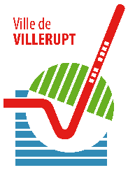

AUTORISATION PARENTALE DROIT A L’IMAGE
PERISCOLAIRE/EXTRASCOLAIRE
Année scolaire 2022 – 2023

Je soussigné,……………………………………………………………………………………………………(Père)
Je soussignée,………………………………………………………………………………………………….(Mère)
Autorise mon fils/ ma fille,
Prénom………………………………………………………………………………………………………….
Nom………………………………………………………………………………………………………………
Classe……………………………………………………………………………………………………………
Ecole…………………………………………………………………………………………………………….

DROIT A L’IMAGE
Donne autorisation à la Mairie pendant toute l’année scolaire d’établir des photographies, de réaliser des films et de reproduire ces supports de communication sur ses propres publications, sur son site internet, ses réseaux sociaux, ses magazines et flyers ainsi qu’éventuellement auprès d’organismes de presse lors des activités organisées durant le périscolaire ou l’extrascolaire 2022/2023.
N’autorise pas la Maire à photographier ou filmer et diffuser des images de mon enfant dans le cadre des activités périscolaires et extrascolaires 2022/2023.

SIGNATURE

